Tematická oblasť - digitálne komunikačné siete

Model digitálneho systému a funkcie jeho jednotlivých podsystémov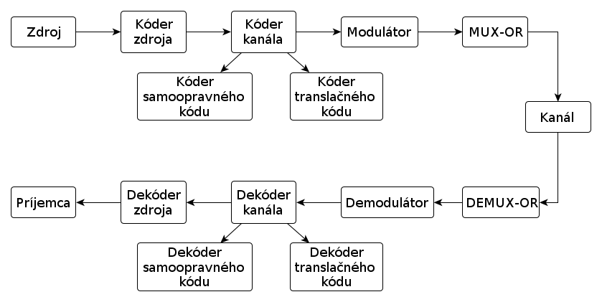
Zdroj – generuje správy vo forme slov nad zdrojovou abecedou.
Kóder zdroja – má za úlohu znížiť redundanciu zdroja v tom zmysle, že slovám s najvyššou
pravdepodobnosťou sa priraďujú najkratšie kódové slová (nerovnomerné kódy Shannon-
Fanov, Huffmanov).Vyjadrenie informácie čo najúspornejšie.
Kóder kanála – má za úlohu ochrániť informáciu voči chybám a prispôsobiť ju kanálu.
- Kóder samoopravného kódu – využíva blokové kódy (RS, lineárne, hammingove...) na zakódovanie informácie, pričom vkladá redundanciu, na základe ktorej možno v dekodéri detekovať, opraviť chyby.
- Kóder translačného kódu – úlohou je výlúčiť zo zakódovanej postupnosti symbolov také sledy symbolov, ktoré sú pre daný kanál nevhodné.
Modulátor – úlohou digitálneho modulátora (keďže máme digitálny prenosový systém) je
preniesť tok bitov cez analógový kanál. Pri digitálnej modulácii je analógový nosný signál
modulovaný tokom bitov (z kódera). Ide teda o digitálne-analógovú konverziu. Zmeny v
nosnom signáli sú vyberané z konečnej M-prvkovej množiny modulačnej abecedy.
Multiplexor – je prítomný za účelom zdieľania prenosového média.
Prenosový kanál – prenosové médium „vyzbrojené“ rušivými vplyvmi. Tiež sa naň možno
na digitálnej úrovni pozerať ako na zdroj správ, ale chybových.
Ostatné bloky sú recipročnou analógiou (okrem príjemcu, ten nič negeneruje).

Nástroje na opis a analýzu signálov
Delenie signálov:
- Deterministické (vieme určiť v každom t):
  - periodické x(t) = x (t+kT), T→∞
    - harmonické (Fourrierov rad -spektrum je jedna čiara, konečný počet harmon. zložiek)
    - neharmonické (Fourrierov rad - spektrum je čiarové, ∞ počet harmon. zložiek)
  - neperiodické x(t) ≠x (t+kT), T→∞ (Fourrierova transformácia – spojité spektrum)
  - kváziperiodické
- Stochastické – (náhodné) popisujeme štatistickými veličinami, má informačnú hodnotu

Linkové signály používané v praxi a ich základné vlastnosti
Sú to binárne kódy, ktoré sa používajú na prenos informácií medzi zariadeniami. V záležitosti
od požiadaviek prenosu, možnosti kanálu a ďalších parametrov potrebných na prenos signálu
sa používajú viaceré druhy linkových kódov.
Linkové signály:
- empirický prístup - boli navrhnuté pre požiadavky praxe
  - min. jednosmerná zložka
  - min. frekvenčné pásmo
  - PB min f(EB/N0) → EB max.
  - podpora synchronizácie v prijímači
  - detekčné a korekčné vlastnosti
  - jednoduchosť a iné
- modernejší (teória)

Základné rozdelenie linkových kódov 2):

 | UP (unipolar) | BP (bipolar)
RZ (return to zero) | UPRZ | BPRZ
NRZ (non return to zero) | UPNRZ | BPNRZ

RZ – signál nezaberá celý char. interval
NRZ – zaberá cely char. interval
BP – dá sa dosiahnuť nulová jednosmerná zložka
UP – nedá sa dosiahnuť nulová jednosmerná zložka

Empirické translačné kódy:
AMI (Alternate Mark Inversion) – strieda sa polarita jednotiek; jednotka strieda polaritu, nula ostáva nulou. Prevencia výraznej jednosmernej zložky. Má vždy nulovú jednos. zložku.
Manchester – signál s návratom k nule - RZ
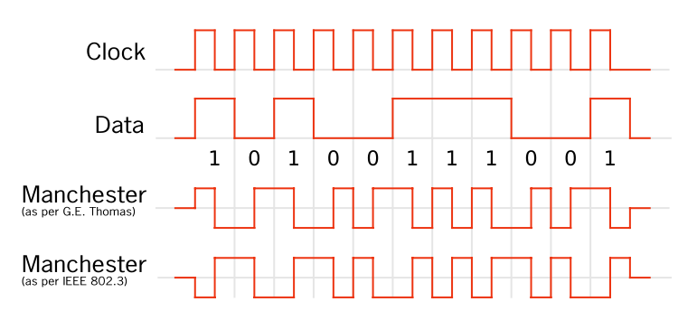
HDBn (High Density Bipolar) – BPNRZ AMI,
n – označuje max dĺžku behu (run-n), sled 1-tiek a 0-úl ktoré nasledujú za sebou,
n→ max počet intervalov kt. sa môžu vyskytnúť v sig. bez prechodu medzi úrovňami,
BnZS (Bipolar with n Zeros Substitution) – substitučný translačný kód, je to špeciálny prípad HDBn kódov, napr. B3ZS

Posledná polarita | Počet znakov od poslednej substitúcie | Počet znakov od poslednej substitúcie
 | Nepárny | Párny
- | 00- | +0+
+ | 00+ | -0-

RDS – Running Digital Sum; LDS – Level Digital Disparita

Kanály s obmedzeniami a konštrukcia translačných kódov
Úlohou translačných kódov je vylúčiť zo zakódovanej postupnosti symbolov určité sledy
symbolov, ktoré sú pre daný kanál nevhodné, pričom do kódera translačného kódu môžu
vstupovať ľubovoľné sledy symbolov.
Najznámejšie - Linkové kódy, HDBn, BnZS.
Čo sa týka konštrukcie, viď príklad B3ZS v predchádzajúcej kapitole.
Translačné kódy sa používajú, keď je potrebné predísť n-násobnému opakovaniu rovnakých
symbolov, ďalej pre potreby lepšej synchronizácie či odstránenia jednosmernej zložky a na
zakódovanie signálu aby sa mohol preniesť cez kanál s obmedzeniami.
Pri TK uvažujeme, že kanál je bez šumu (nie sú chyby, PB →0) a pamäti (jednotlivé symboly
nezávisia na predchádzajúcich signálov).
Kanál s obmedzeniami → max dĺžka behu.
Špecifikácia TK:
-
-
-
-
slovne
stavový diagram (opisuje, čo sa mohlo stať v minulosti)
mriežka
B matica (matica susednosti)

Zvyšovanie spoľahlivoti pomocou metód kontrolujúcich chyby, ARQ, FEC

Lineárne binárne blokové kódy kontrolujúce chyby

Cyklické kódy

Nebinárne blokové kódy

Opis zdroja informácie.

2. Vrstvový protokolový model, referenčné modely, protokol, fyzická vrstva, linková vrstva, podvrstva MAC a LLC, IEEE 802.x, sieťový model TCP/IP, sieťová vrstva, transportná vrstva a jej protokoly v TCP/IP, aplikačná vrstva a jej protokoly.
3. Komunikačná funkcia a princíp vrstvenia; komunikačný protokol a základné princípy vrstvovej komunikácie, rozhranie vrstiev, peer-to-peer, dátové jednotky vrstiev; mechanizmy riadenia chybovosti, ohodnocovanie výkonnosti ARQ metód a ich porovnanie, optimalizácia ARQ metód; princípy a porovnanie spojovo-orientovaných sietí a sietí bez spojovej orientácie, základné metódy smerovania a algoritmy, realizácia a optimalizácia smerovacích protokolov; princípy riadenia toku, mechanizmy kvality služby v paketových sieťach; protokoly HDLC - mechanizmy riadenia chybovosti, riadenia toku, módy činnosti; protokol IP - adresovanie, spracovanie paketov v uzloch; charakteristika a mechanizmy protokolov TCP, UDP, SCTP; FrameRelay - základné princípy, riadenie toku a QoS; MPLS - základne princípy, virtuálne privátne siete, traffic engineering; mobilné dátové siete - architektúra, funkčné bloky, princípy spojenia s externými paketovými sieťami, mobility management.

Tematická oblasť - analógové a digitálne spracovanie signálov

Analógové a digitálne signály a ich časová a frekvenčná reprezentácia
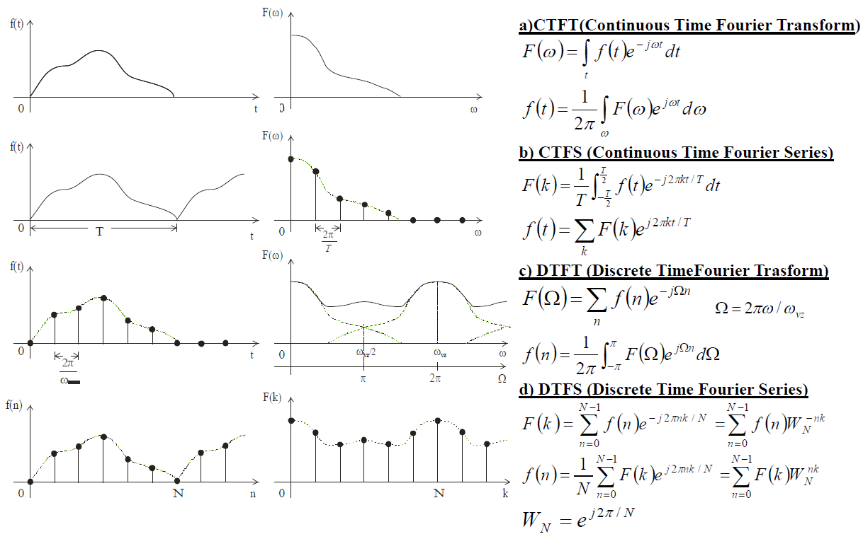

Časová oblasť | Frekvenčná oblasť
Spojitý periodický signál | Diskrétne neperiodické spektrum
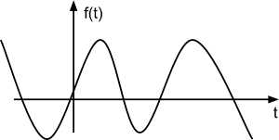 | 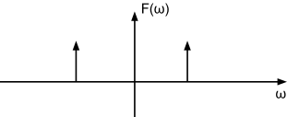
signál | Diskrétne periodifikované spektrum
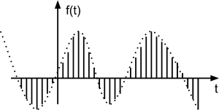 | 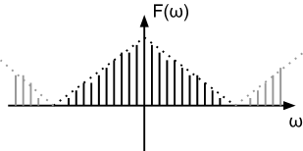
Spojitý neperiodický signál | Spojité neperiodické spektrum
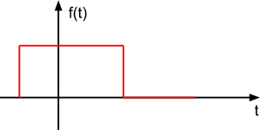 | 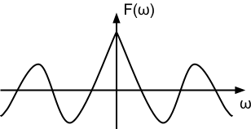
Diskrétny neperiodický signál | Spojité periodické spektrum
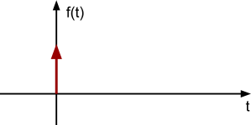 | 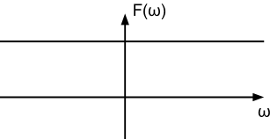
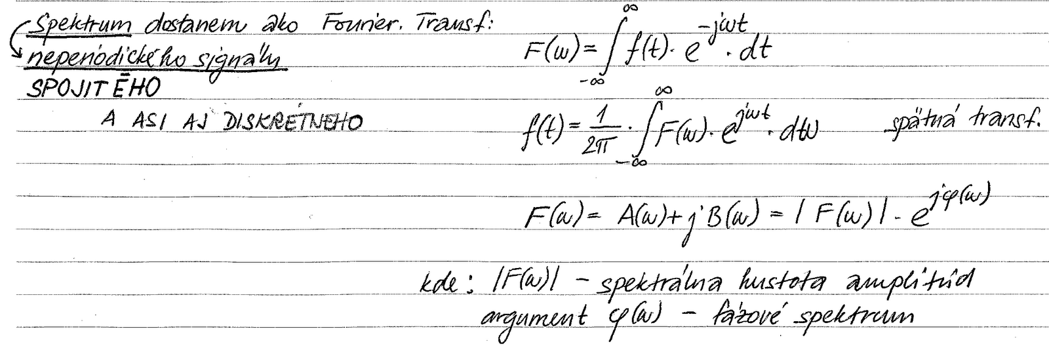
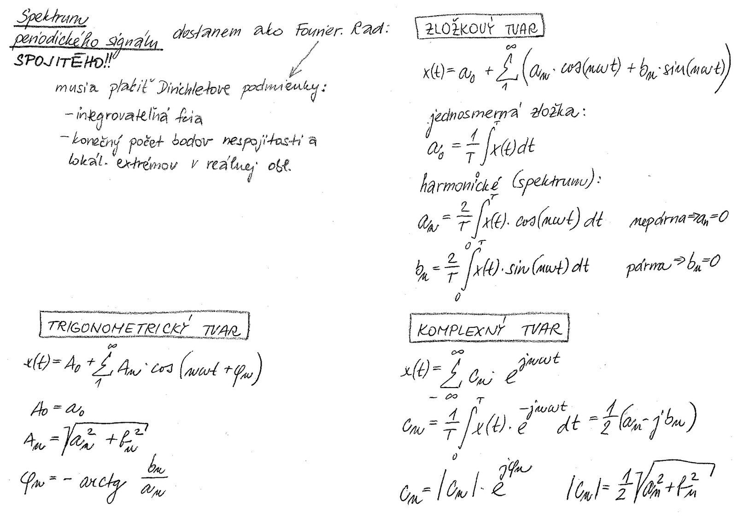
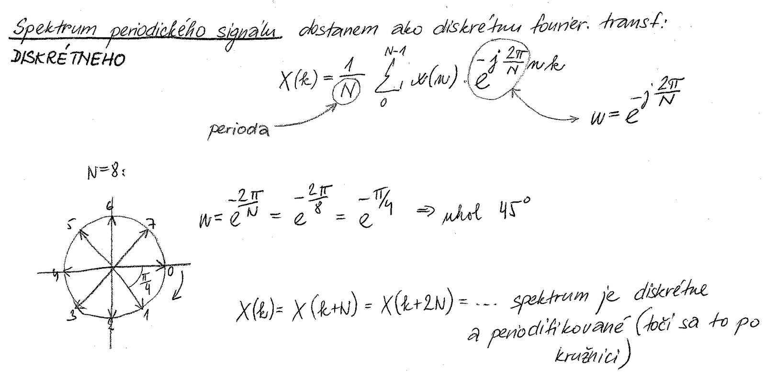

Spôsoby opisovania vlastností analógových a digitálnych systémov (reprezentácia sústav) pomocou:

Prenosovej funkcie
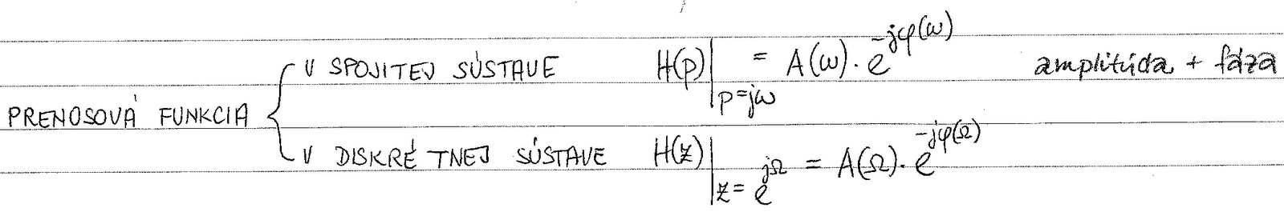
Spojité
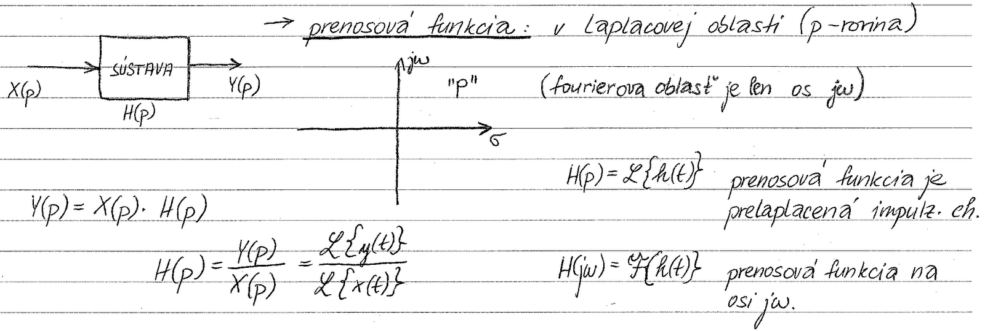
Diskrétne
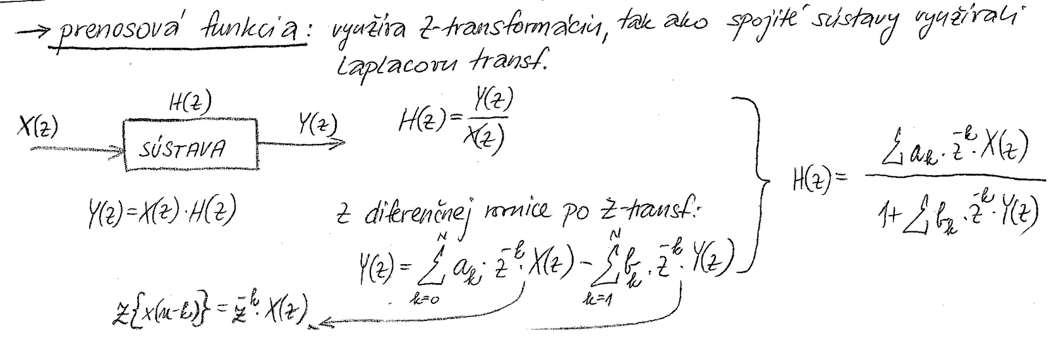

Impulzovej charakteristiky
Spojité
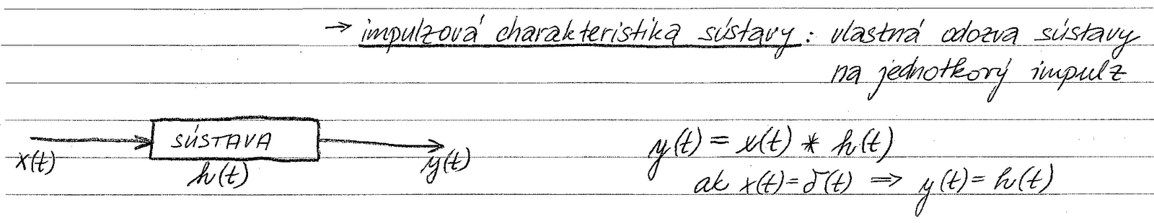
Diskrétne
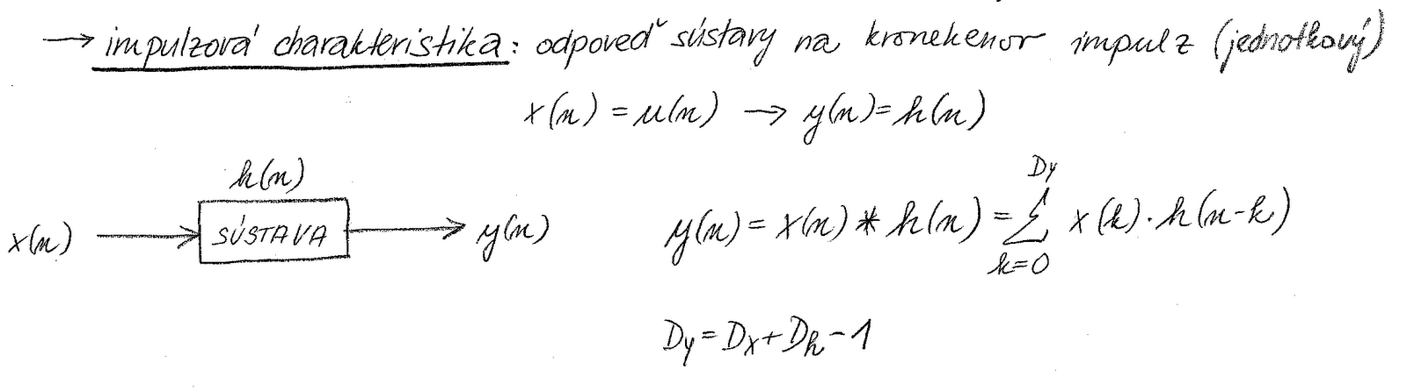

Diferenčnej rovnice
Spojité
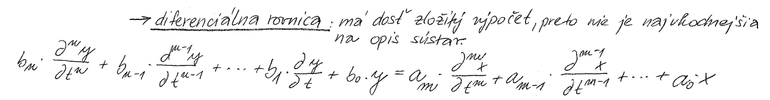
Diskrétne
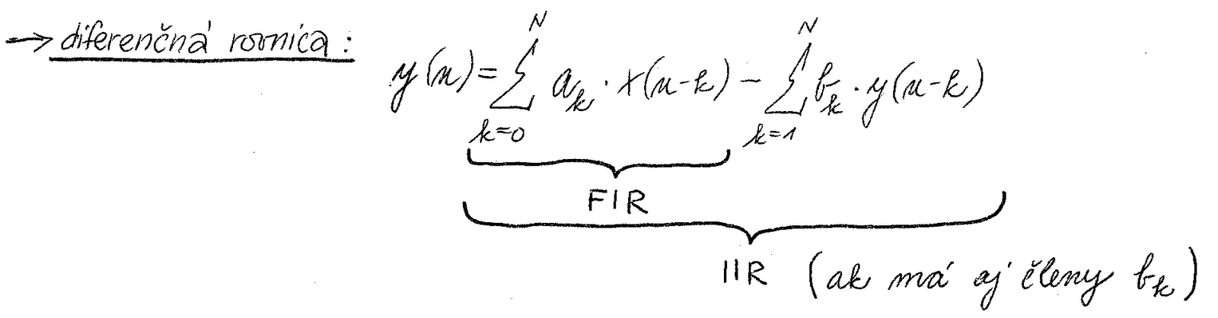

Konvolúcie
Spojité = násobenie vo frekvenčnej oblasti
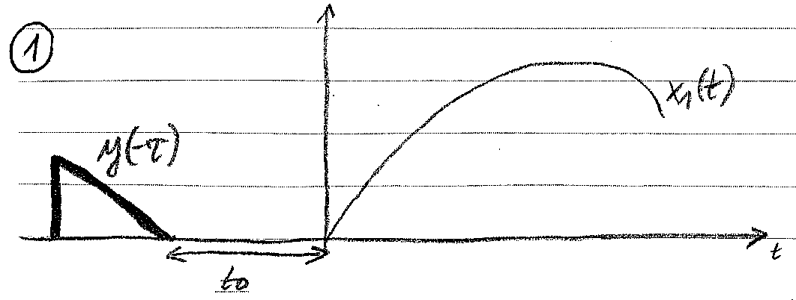
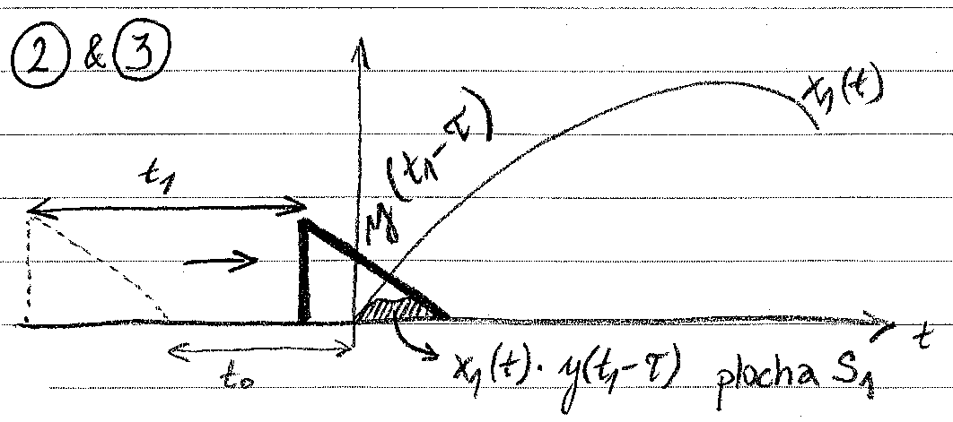
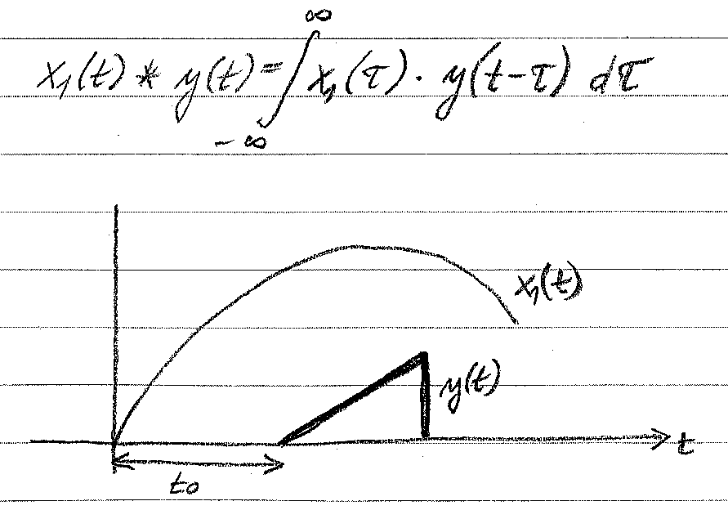
Algoritmus:
- Jednu z funkcii otočíme o 180°
- Posúvanie v čase otočenej funkcie
- Súčin funkcii v danom posunutí
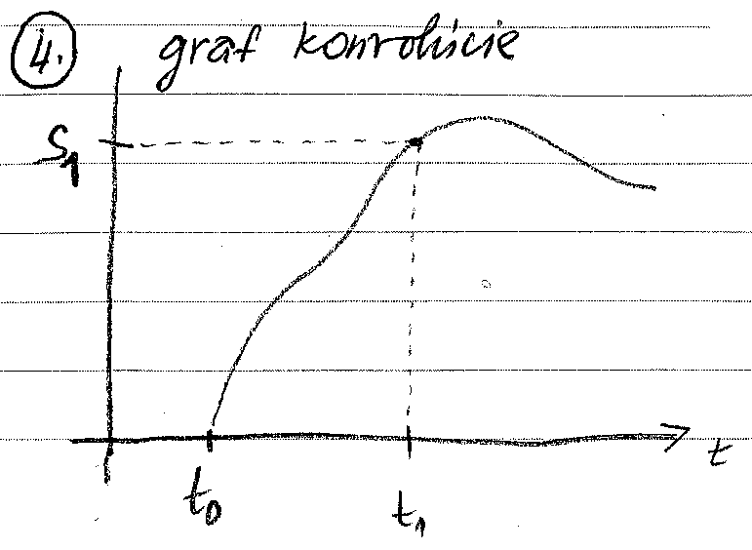
- Výpočet integrálu zo súčinu (plocha prieniku 2 funkcii) => hodnota konvolúcie v danom bode posunutia

Diskrétne
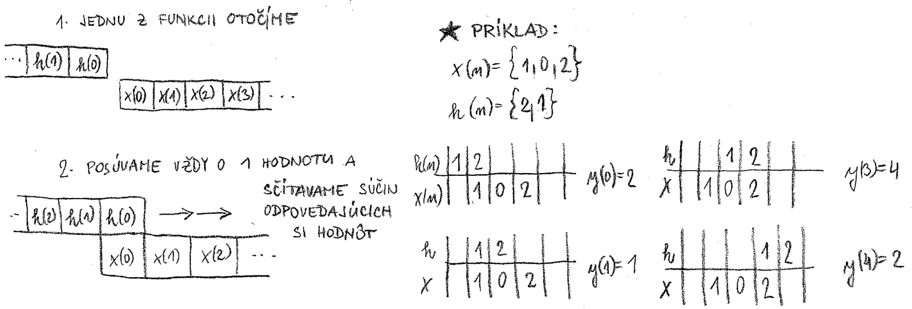

Princípy a procesy spracovania a prenosu signálov analógovým a digitálnym komunikačným prostredím
Prenos dát
Základné pojmy z prenosu dát
Dáta môžu byť stručne definované ako entity, ktoré prenášajú význam informácie. Signál je elektrická alebo elektromagnetická reprezentácia dát. Pod reprezentáciou možno rozumieť zobrazenie, resp. zakódovanie dát do signálových prvkov. Prenos je sprostredkovanie dát šírením a spracovaním signálu. Termíny analógový a digitálny zhruba korešpondujú s výrazmi súvislý (kontinuálny) a prerušovaný (nespojitý). Tieto dva termíny sú často používané v kontexte s predošlými troma pojmami (dáta, signál, prenos).

Analógové a digitálne dáta
Koncept analógových a digitálnych dát je celkom jednoduchý. Analógové dáta v nejakom intervale na seba priberajú súvislé (spojité) hodnoty. Takéto dáta sú zväčša poriadené senzormi merajúcimi hodnoty ako tlak alebo teplota. Príkladom môže byť zvuk a video, čo sú súvislé variujúce vzorky intenzity. Digitálne dáta nesú v sebe nespojité hodnoty napr. text alebo čísla.

Analógové a digitálne signály
V komunikačných systémoch sú dáta šírené z jedného bodu do iného bodu resp. iných bodov pomocou elektromagnetických signálov. Analógový signál je spojitá kolísajúca elektromagnetická vlna, ktorá môže byť šírená rôznymi médiami v závislosti na frekvencii. Patria tu: medené médiá ako krútená dvojlinka a koaxiálny kábel; káble z optických vlákien; atmosféra alebo kozmický priestor. Digitálny signál je postupnosť napäťových pulzov, ktoré je možné prenášať médiom.

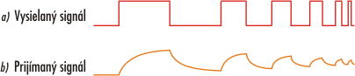
Spracovanie digitálneho signálu je vo všeobecnosti lacnejšie, ako spracovanie analógového signálu. Ďalšou výhodou digitálneho signálu je jeho väčšia odolnosť voči interferencii šumu. Nevýhodou v porovnaní s analógovým signálom je rýchlejšie oslabovanie digitálneho signálu. Na obr. a) je zobrazená zdrojom generovaná postupnosť dvojúrovňových napäťových pulzov. Obr. b) zobrazuje tento signál po tom, ako bol prenesený médiom na nejakú vzdialenosť. Signál sa po prenose oslabil a "zaokrúhlil". Takéto oslabenie môže pomerne rýchlo viesť k strate informácie obsiahnutej v šírenom signále.

Reprezentácia analógových a digitálnych dát
Obe analógové aj digitálne dáta môžu byť reprezentované a šírené analógovým alebo digitálnym signálom. Analógové dáta, ktoré zaberajú limitované frekvenčné spektrum, môžu byť priamo reprezentované analógovým signálom zaberajúcim rovnaké frekvenčné spektrum. Najlepší príklad toho sú hlasové dáta. Zvukové vlny majú frekvenčné komponenty v rozsahu od 20Hz až po 20KHz. Avšak väčšina energie je sústredená v užšom frekvenčnom páse. Pre zrozumiteľný a jasný prenos ľudskej reči je postačujúce frekvenčné pásmo od 300 do 3400Hz.Takto pracuje telefónny prístroj, ktorý pre všetky vstupujúce zvuky v rozsahu 300 až 3400Hz produkuje frekvenčné vzorky elektromagnetického signálu na rovnakej frekvencii. Tento elektromagnetický signál je na opačnom konci konvertovaný späť na zvuk.
Digitálne dáta môžu byť tiež reprezentované analógovým signálom použitím modemu (modulátor - demodulátor). Modem prevádza série binárnych napäťových pulzov na analógový signál modulovaný do určitého spektra. Tento signál môže byť potom prenášaný vhodným médiom. Najbežnejšie modemy modulujú digitálne dáta do hlasového spektra a umožňujú tak prenášať digitálne dáta bežnou telefónnou linkou. Na druhom konci linky modem signál demoduluje na digitálne dáta.
Funkčne podobné prevádzke modemu, môžu byť analógové dáta zakódované do digitálneho signálu. Zariadenie, ktoré kóduje hlasové dáta na digitálny signál, sa volá Codec (kóder - dekóder). V podstate Codec vzorkuje signál hlasových dát a pretvára ich na bitový tok. Na opačnom konci sú digitálne dáta codecom dekódované na pôvodné analógové dáta. Nakoniec môžu byť digitálne dáta priamo reprezentované v binárnej forme dvojúrovňovými napäťovými signálmi.
Každá zo štyroch kombinácií má určité výhody, prečo je vhodná na konkrétny typ komunikačných úloh. Dôvody sú nasledovné:
- digitálny signál a digitálne dáta: zariadenia pre kódovanie dát do digitálneho signálu sú menej nákladné ako modemy
- digitálny signál a analógové dáta: konverzia analógových dát do digitálnej formy umožňuje využitie moderného vybavenia pre digitálne prenosy a prepojovanie
- analógový signál a digitálne dáta: prenosové média, ako optické vlákna a éter, šíria iba analógový signál
- analógový signál a analógové dáta: analógové dáta sa jednoducho konvertujú na analógový signál

Analógový a digitálny prenos:
Analógové aj digitálne dáta môžu byť prenášané vhodným prenosovým médiom, pričom komunikačný systém zabezpečuje funkciu spracovania dát. Analógový prenos je spôsob prenosu analógovým signálom bez ohľadu na jeho obsah, teda signál môže reprezentovať analógové aj digitálne dáta. Analógový prenos môže byť bez ďalších zariadení šírený na väčšie vzdialenosti ako digitálny prenos, keďže analógový signál nieje natoľko oslabovaný útlmom ako signál digitálny. Pre dosiahnutie väčších vzdialeností prenosu sa používajú zosilňovače. Tieto zosilňujú aj šumovú zložku signálu, a preto sa množstvom použitých zosilňovačov adekvátne zvyšuje skreslenie signálu. Pri analógových hlasových dátach môže byť malé skreslenie tolerované a dáta budú zrozumiteľné. Avšak pre digitálne dáta, ktoré prešli modemom a sú prenášané analógovo, môže takéto skreslenie zanášať chyby.
Digitálny prenos je na rozdiel od analógového závislý na obsahu signálu. Aj keď je digitálny signál prenášaný na veľké vzdialenosti vo väčšej miere oslabovaný útlmom, je možné útlm prekonať pomocou opakovačov (repeaters). Repeater prijíma signál, obnovuje vzorky núl i jednotiek a preposiela nový signál. S vhodne umiestneným opakovačmi je možné prenášať dáta na veľké vzdialenosti bez kumulovania chýb, ktoré by ohrozovali integritu prenášaných dát.
Opakovače je možné použiť aj pre analógový prenos, ktorý nesie digitálne dáta. Tieto sú rovnako obnovované a preposielané ďalej novým čistým analógovým signálom.

Základná koncepcia komunikačného kanála
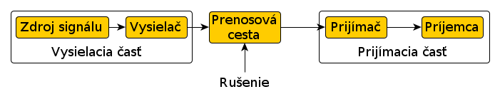
Rozdelenie signálov:
- spojité
  - periodické (FR)
  - neperiodické (FT)
- diskrétne

Princípy, koncepcie a konfigurácie jednotlivých analógových a digitálnych subsystémov (techniky a systémy vzorkovania, kvantovania, kódovania, multiplexovania)
Vzorkovanie
- ideálne - Dirackovým impulzom
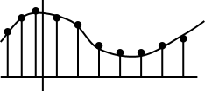
- vzorkovanie 1. rádu
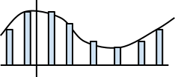
- vzorkovanie 2. rádu
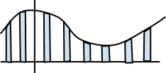
Kvantvanie
Lineárne | Nelineárne
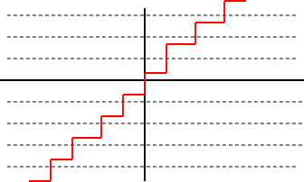 | 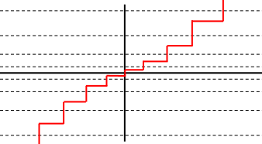

Kódovanie - symbolmi jednej množiny interpretuje symbolmi inej množiny

Multiplex je spôsob prenosu signálov pri ktorom dochádza k súčasnému viacnásobnému
využívaniu jedného prenosového prostredia či časti spojovacieho zariadenia (vedenia, kábla,
vzduchu). Prenos, pri ktorom sa využíva multiplex, sa nazýva multiplexný prenos.
- priestorový multiplex (angl. SDM - Space Division Multiplex)
- frekvenčný multiplex (kmitočtový multiplex; angl. FDM - Frequency Division Multiplexing): tu je prenosovým médiom (elektromagnetické) vlnenie, každý informačný kanál ma pridelenú inú frekvenciu (klasickým príkladom sú rozhlasové stanice)
- vlnový multiplex (angl. WDM - Wavelength Division Multiplex): s použitím rôznych vlnových dĺžok
- časový multiplex (angl. TDM - Time Division Multiplexing): informačné kanály si striedajú prenosové médium vo veľmi krátkych časových intervaloch
- štatistický multiplex (angl. STDM - Statistical Time Division Multiplexing)
- kódový multiplex (angl. CDM - Code Division Multiplexing): zakódované dáta príjemcovým kódom prijímajú všetci, každý príjemca má svoj kód a len ten jeden so správnym kódom vie, že sú určené preňho a len on ich rozkóduje (takto fungujú mobilné telefóny)
Frekvenčný multiplexor
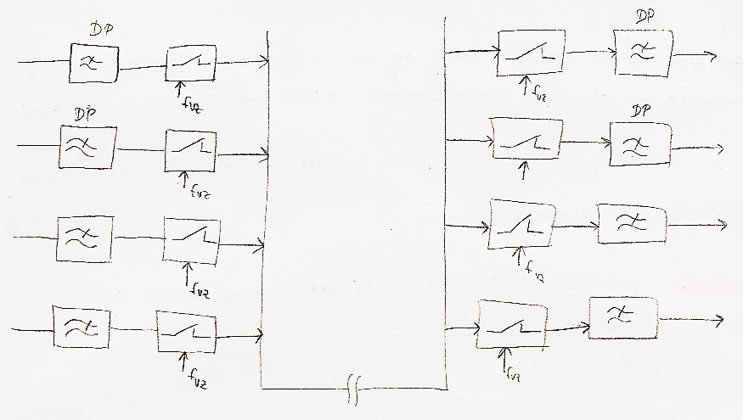
Modulácia je proces ovplyvňovania nosného signálu, typicky sínusového, za účelom prenesenia informácie. Nosný signál je ovplyvňovaný modulačným signálom. Modulačný signál je signál v základnom pásme, napr. analógový signál z mikrofónu, televíznej kamery, alebo číslicový (digitálny) signál. Opačný proces sa nazýva demodulácia.
Obyčajne modulujeme jeden z trojice charakteristických parametrov elektrického signálu: fázy, frekvencie alebo amplitúdy. Zariadenie, vykonávajúce moduláciu -> modulátor, zariadenie, ktoré vykonáva demoduláciu -> demodulátor. Zariadenie vykonávajúce obe operácie je modem (spojenie oboch pojmov –> modulácia, demodulácia).
U číslicovej modulácie sú zmeny signálu volené z pevného zoznamu (modulačná abeceda) každého vstupu z ktorého je privádzaná rôzna časť informácie (symbol). Abeceda je obyčajne reprezentovaná konštelačným diagramom.
U analógovej modulácie sú zmeny aplikované spojito v odozve na modulačný (dátový) signál. Modulácia môže byť aplikovaná na rôzne aspekty signálu.
Modulácia sa obyčajne robí preto, aby sme vyriešili otázky súvisiace s prenosom signálu:
- Jednoduché (nízky útlm, nízky rozptyl) šírenie elektromagnetických (EM) vĺn
- Multiplexovanie – prenos viacerých signálov v jednom frekvenčnom pásme, na rôznych nosných frekvenciách
- Menšie, viacsmerové antény
Nosným signálom sú obyčajne vysokofrekvenčné elektromagnetické vlny. Využitie: napr. Pri bezdrôtovom prenose správ na veľké vzdialenosti.
Nosný harmonický signál: n(t)=A₀ cos(ω₀t+φ₀)
Model spojite modulovaného harm. signálu má vo všeobecnosti tvar: a(t)=A(t) cosΦ(t)
A(t) – okamžitá hodnota amplitúdy modulovaného sign.
Φ(t) – okamžitá hodn. fázového uhla modulov. sign.
Delenie:
- Spojité modulácie - > vstupom je modulačný signál(je spojitý) + nosný(je spojitý)
  - amplitúdová
  - frekvenčná
  - fázová
- Diskrétne modulácie -> vstupom je modulačný signál(je diskrétny) + nosný(je spojitý)
  - amplitúdové klučovanie
  - frekvenč. klučovanie
  - fázové klučovanie
- Impulzné modulácie -> vstupom je modulačný signál(je spojitý) + nosný(je diskrétny) (periodická postupnosť je impulzov je charak. štyrmi základ. parametrami: amplitúda, šírka, poloha(fáza), frekvencia)
  - PAM - pulzne amplitúdová
  - PDM – pulzne šírková
  - PPM – pulzne fázová
  - PFM – pulzne frekvenčná
- Číslicové modulácie -> vstupom je modulačný signál(je diskrétny) + nosný(je diskrétny) (kodovanie – priraďovanie súboru kódových symbolov (impulzov) prvkom diskrétnej správy)
  - PCM
  - Delta modulácie

Amplitúdová modulácia (AM)
Pri amplitúdovej modulácii sa mení amplitúda nosnej vlny v rytme okamžitej hodnoty modulačného signálu. Frekvencia aj fáza modulovanej vlny sa nemenia, sú konštantné. Je zrejmé ze absolútna hodnota zmeny A(t) nemá byť väčšia ako A₀, aby nenastalo skreslenie prenášanej aprávy. To znamená že hĺbka modulácie amplitúdy nesmie prevyšovať hodnotu 1 (alebo 100%) v opačnom prípade by nastalo premodulovanie a tým skreslenie.

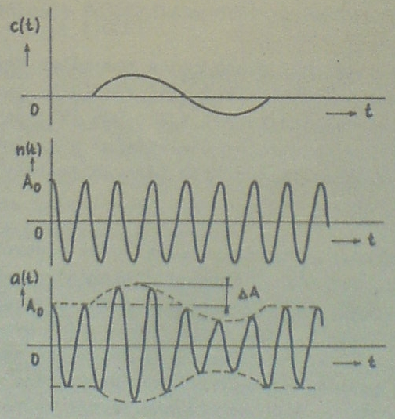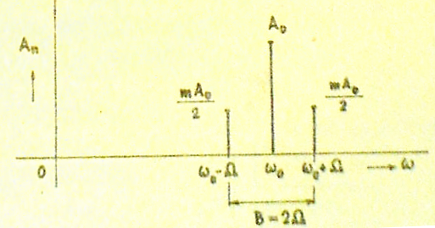
↑Časové priebehy modulačného, nostného a AM signálu. ↑Spektrum AM signálu, harm. modulácia

Šírka spektra sa rovná dvojnásobnej frekvencii modulačného signálu. Modulovaný signál
v časovej oblasti: s(t)=Acos ω0t + V/2(cos(ω0+ω)t+cos(ω0-ω)t) (Obr.2)
Úloha spočíva nájsť súvis medzi časovou a frekvenčnou oblasťou:
s(t) = {A+c(t)}cos ω₀t = Acos ω₀t + c(t)cos ω₀t = s₁(t)+s₂(t); s₁(t)-> S₁(ω), s₂(t)-> S₂(ω)
S₁(ω) = A/2 δ(ω₀-ω) + A/2 δ(ω₀+ω); S₂(ω) = 1/2 C(ω₀+ω) + 1/2 C(ω₀-ω)
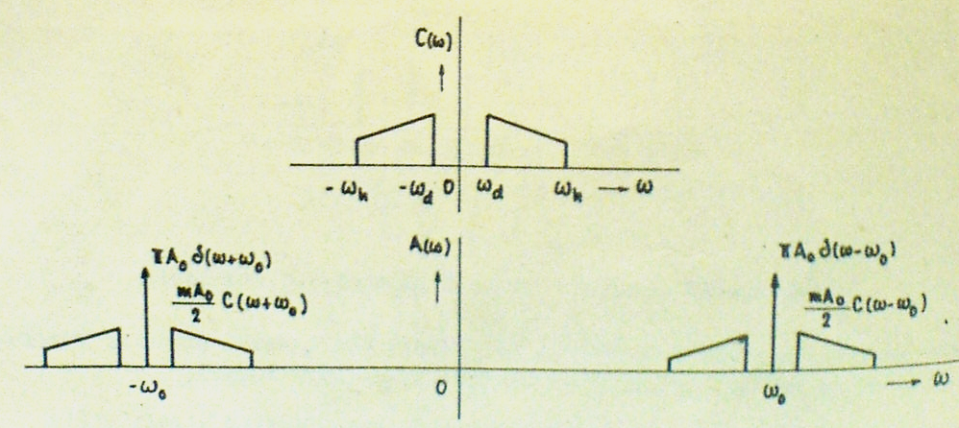
Modulové spektrum modulačného a AM signálu

V postranných pásmach je sústredených iba 50 % efektívneho výkonu nemodulovanej nosnej vlny, čo predstavuje 1/3 z celkového výkonu Pef dodaného do antény modulovanou nosnou vlnou za jednu periódu modulačného signálu.
Pre prenosu signálu pomocou AM je normou stanovený činiteľ modulácie pre rádiové vysielače AM m = 0,3, z toho vyplýva, že pre systémy s dvoma postrannými pásmami - DSB (Dual Side Band) je účinnosť nízka. Z tohoto dôvodu sa používajú systémy s jedným postranným pásmom s čiastočne potlačenou nosnou vlnou, systémy SSB (Single Side Band).
VÝHODY:
- Jednoduchá konštrukcia modulátorov a demodulátorov AM signálov
- Pri prenose užitočného signálu má výsledný modulovaný signál presne definované a ohraničené pásmo postranných zložiek
- Na prenos informácie nám stačí preniesť iba jedno postranné pásmo, pretože z informačného hľadiska sú obidve postranné pásma identické.
NEVÝHODY:
- Malá účinnosť
- Náchylnosť na rušenie v ľubovoľnom mieste prenosového reťazca.

AM s potlačenou nosnou: s(t) = c(t)cos ω₀t =>S(ω) = 1/2 C(ω₀-ω) + 1/2 C(ω₀+ω)
Modulačný signál zasahuje pri modulácii aj do záporných hodnôt a nastáva zmena počiatočnej fázy modulovaného signálu. Pri demodulácií musí byť zabezpečená synchronizácia oscilátora na strane P s oscil. na strane V.
AM s jedným postranným pásmom: kedže hlavná časť vykonu pripada na prenos nosného signálu, ktorý však neprenáša žiadnu info a tým padom malá časť výkonu pripadá na postranné pásma(nositeľ prenášanej správy). Potlačeným (čiastočným alebo úplným) niektorej časti spektra AM signálu dosiahneme výhodnejšie rozdelenie výkonu medzi nosný sign. a zložky prenášanej správy. Cena je však zložitejšie modulátory a demodulátory.
Modulátor:
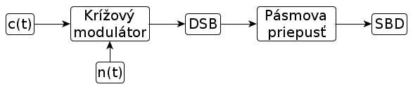
Demodulátor:
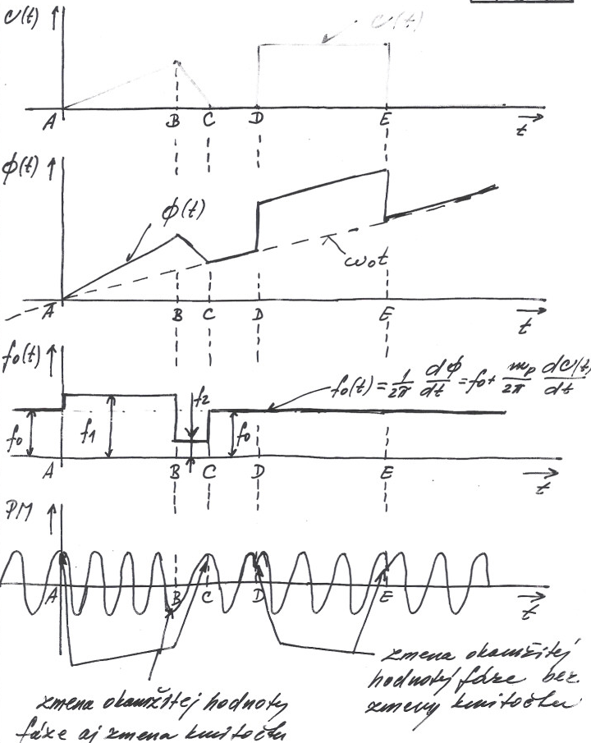
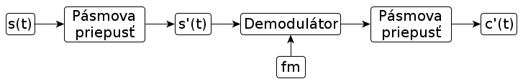

Fázová modulácia:
Pri fázovej modulácii sa mení fáza modulovanej nosnej vlny v rytme zmien modulačného signálu. Amplitúda modulovanej nosnej vlny ostáva konštantná.
ψ(t)=m_{p}c(t) → m_{p} koeficient úmernosti
Φ= ω₀t + ψ(t);
c(t) = V sin ωt → s(t) = Acos(ω₀t+ ψ(t)) = Acos(ω₀t+ ψ_{m}sin ωt)
Fázová a frekvenčná modulácia sú vzájomne závislé, sú to dve rôzne cesty na dosiahnutie skoro rovnakého fyzikálneho výsledku. Fázovú moduláciu je možné previesť na moduláciu frekvenčnú, keď zabezpečíme, aby sa modulačné napätie pomocou korekčného filtra v modulátore zmenšovalo úmerne s jeho kmitočtom. Tento nepriamy spôsob získania frekvenčne modulovaných signálov sa často používa, pretože fázová modulácia má oproti priamej frekvenčnej modulácii, v oscilátore nosného kmitočtu ω, výhodu v možnosti realizovať vysielač frekvenčne modulovanej nosnej vlny s vysokou stabilitou nosného kmitočtu ω (modulácia sa robí mimo oscilátora nosného kmitočtu ω). Čistá fázová modulácia sa v praxi používa len zriedka.

Frekvenčná modulácia: Pri frekvenčnej modulácii sa mení frekvencia nosnej vlny v rytme modulačného signálu. Amplitúda modulovanej vlny ostáva konštantná.
Pri frekvenčnej modulácii rozlišujeme tieto pojmy :
- kmitočet modulačného signálu Ω = 2.π.F
- kmitočet nosnej vlny ω = 2.π.f
s(t)=Acos(ω₀t+ βsin ωt), β = f_{o}/f – fázový zdvih
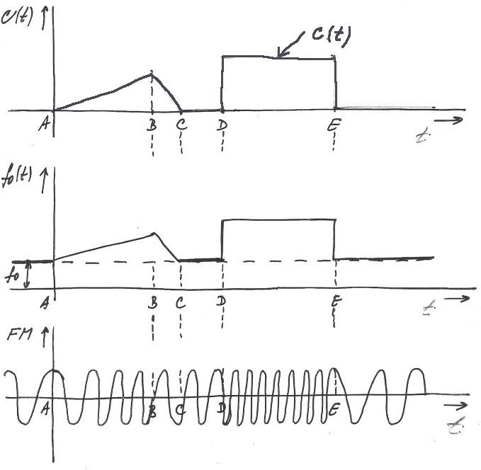
Výhody:
- možnosť vylúčenia porúch amplitúdového charakteru použitím obmedzovača amplitúdy v prijímači, pretože amplitúda neprenáša žiadnu zložku informácie
- jednoduchší modulátor a tým aj jednoduchší vysielač (modulácia sa môže robiť priamo v oscilátore nosného signálu)
- vysielač FM signálu je z hľadiska výkonu dobre využitý. Pri vhodnej veľkosti indexu modulácie M ( okolo M = 5 ) klesá výkon nosného signálu skoro k nule a skoro všetka vysielaná energia je sústredená v postranných pásmach užitočných pre prenos informácie
- menšie vzájomné rušenie dvoch vysielačov, ktoré pracujú na rovnakom alebo blízkych nosných kmitočtoch
- lepší odstup užitočného signálu od hluku a šumu.
Nevýhody:
- zložitejší demodulátor
- potrebná podstatne väčšia šírka prenášaného pásma a tým možnosť použitia frekvenčnej modulácie len na frekvenčnom rozsahu veľmi krátkych vĺn.

ASK: vlastnosti:
- jednoduchá realizácia modulátora aj demodulátora
- nízka odolnosť voči rušeniu (aditívny šum) – je citlivá na zmeny zmeny amplitúdových pomerov počas prenosu
- potrebný vysoký prenášaný výkon
- modifikácie smerujúca k zúženiu potrebného pren. pásma – potlačenie nosnej, jedno postranné pásmo (SSB)

s(t) = c(t)Acos ω₀t  A cos ω₀t, ak c(t)= log I  s(t) = 0, ak c(t)= log 0 | Synchrónny demodulátor,  s(t)=Acos ω0t;  y(t)=s(t).cos ω₀t = 1/2A cos 2ω₀t + 1/2A
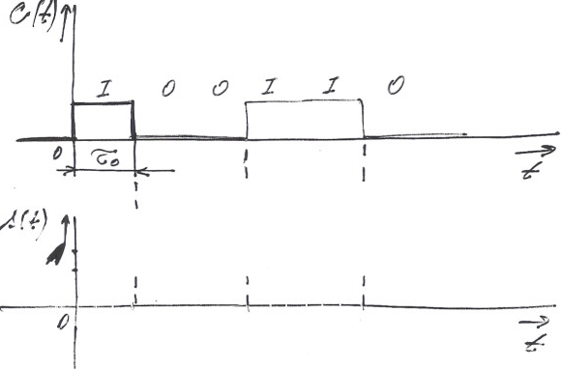 | 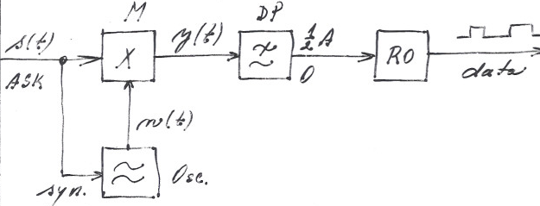
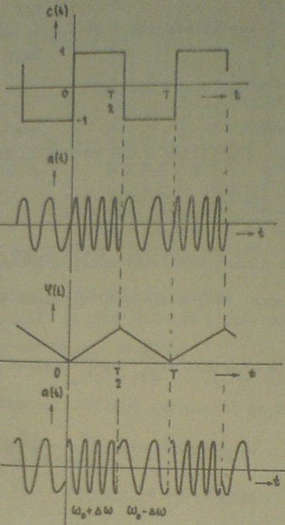
Vlastnosti FSK:
- modulácia s konštantnou amplitúdou
- necitlivá na zmeny amplitúdy
- nižšia efektivita využitia prenosového pásma ako u ASK, resp. PSK existuje ešte tzv. úzkopásmová FM (index modulácie ∆F/f < 1)
- ∆F=F2-F1/2 – frekvenčný zdvih (max. rozladenie nosnej frekvencie)
- f – frekv. modulačného sig. (f0=1/2v_{m})
- vyššia chybovosť ako u PSK
Model FM signálu vo všeobecnosti:
a(t) = A₀cos[ω₀t+φ(t)]
Obrázok modulačného signálu c(t), jej FM a(t), φ(t) priebežná fáza FM signálu(FR), a(t) výsledny modulovaný signál

PSK:
c(t) = I → posun 0 rad
0 → posun π rad
s(t)=Acos(ω₀t+Φi); Φ1 = 0[rad] pre I; Φ2 = π [rad] pre 0
s1(t)= Acos ω₀t pre I; s2(t)= -Acos ω₀t pre 0
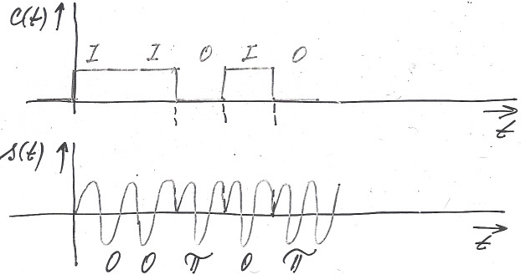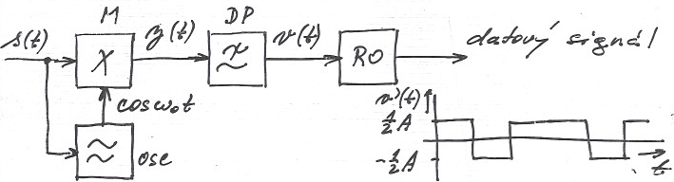

PAM, PDM, PPM, PFM – využívajú veľmi krátky impulz v porovnaní s časom medzi dvoma za sebou idúcich impulzmi. Medzi tieto dva impulzy je možné potom umiestniť ďalší signál → viacnásobný prenos s časovým delením, teda náš známy TDM, teda všetky tieto modulácie sa v tom využívajú. Základ týchto modulácií je teda vzorkovacia teoréma.
PAM: keďže využíva 2. druhy vzorkovania máme PAM1 a PAM2. Pri PAM závisia amplitúdy impulzov od veľkosti príslušných vzoriek modulačného signálu. V prípade PAM1 – vrcholové hodnoty impulzov sledujú modulačný signál. PAM2 – vrcholy impulzov sú konštantné a výška impulzov závisí od hodnoty modulačného signálu na začiatku príslušných vzoriek.
PDM: závisí šírka impulzov od veľkosti príslušných vzoriek, čiže sa mení v súlade so zmenou modulačného signálu. Vrcholová poloha impulzov a ich poloha vzhľadom na polohu vzoriek sa nemení. Pri PDM sa posúvajú obidve hrany každého impulzu rovnako.
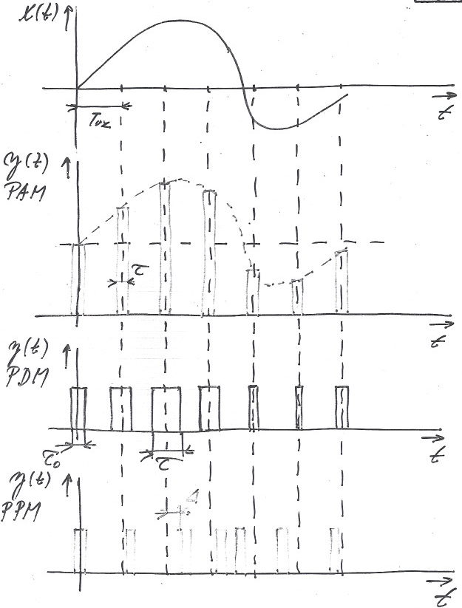
PPM: tu sa pôsobením modulačného signálu mení časový posun (poloha, fáza) impulzov vzhľadom na polohu vzoriek, pričom veľkosť tohto posunu nezávisí od frekvencie modulačného signálu, ale len od veľkosti príslušných vzoriek. Vrcholová hodnota E a šírka impulzov sa nemenia. Signál PPM obsahuje jednosmernú zložku, zložku úmernú derivácii modulač. signálu a zložky zodpovedajúce jednak fázovej modulácii signálom c(t), jednak amplitúdovej modulácii deriváciou signálu c(t) každého násobku nosného signálu a frekvenciou.

Doterajšie spomenuté modulácie boli analógové. Pretože sa zaoberali zväčša spojitým premenným. Je však potreba v praxe aj nespojité (diskrétne) modulácie. Pri číslicových moduláciách sa v každom
intervale vzorkovania vytvorí kódové slovo vyjadrujúce veľkosť vzorky alebo diferenciu medzi veľkosťami vzoriek. Výsledkom je číslicový, zvyčajne binárny signál. Keďže používajú kvantovanie, vzniká aj kvantizačné skreslenie (šum) obnoveného signálu na prijímacej strane.
Výhody:
- vysoká odolnosť voči rušivým signálom v dôsledku prenosu signálu pomocou dvojkového signálu
- podstatne menší vplyv hromadenia rušivých signálov pozdĺž prenosovej cesty
- prenosová cesta pre číslicový prenos nie je citlivá na lineárne a nelineárne skreslenie.
- malé súčiastky – miniaturizácia zariadení
Nevýhoda: vyžaduje rozšírenie frekvenčného spektra prenosovej cesty.

PCM: princíp spočíva, že prenášaný spojitý signál sa vzorkuje podľa vzork. teorémy. Vzorky sa privedú do kvantizátora , ktorý priradí najbližšiu kvantizačnú úroveň. Každá úroveň je zakódovaná v kóderi skupinou impulzov. Kvantizer a kóder tvoria –A/D prevodník. Dekóder v prijímači vykoná spätné priradenie medzi kódovými slovami a kvantovacími úrovňami (D/A prevodník). Ďalej obnovenie vzorkovacieho signálu. DP na vstupe obmedzuje spektrum vzorkovaného signálu a na výstupe vyhladzuje vzorkovaný signál.
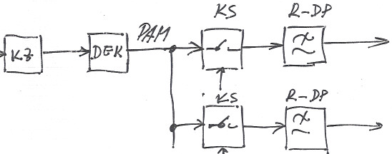
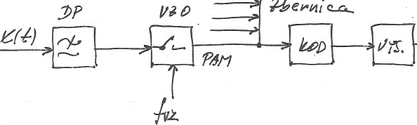
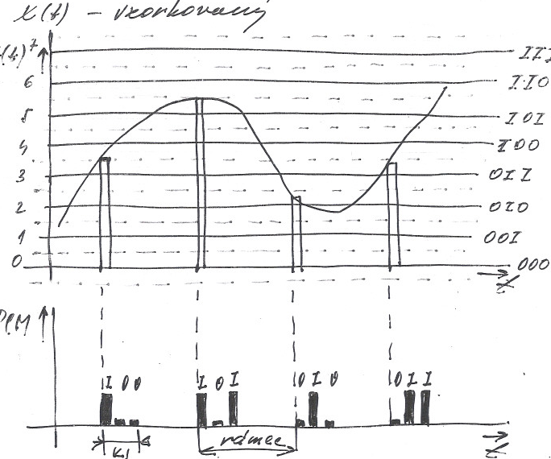

Delta modulácia:
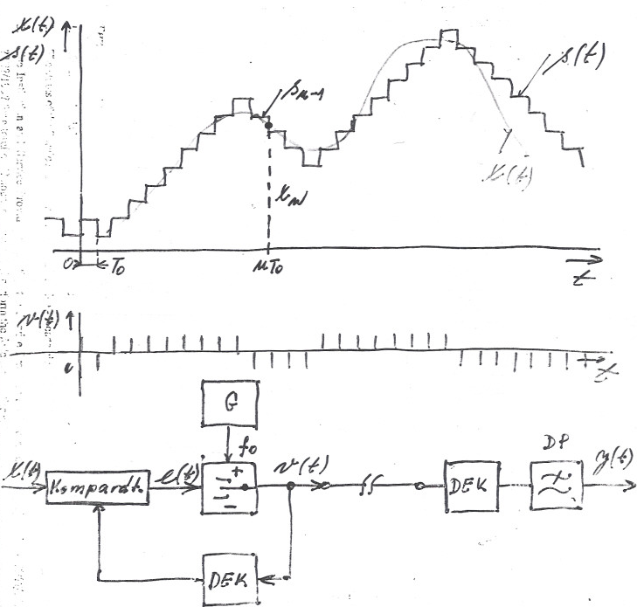
Tu sa využívajú len 2 kvantizačné úrovne, čiže kódové slovo má len 1 bit(1 bitová číslicová modulácia). Vzorkovacia frekvencia musí byť omnoho väčšia ako teoreticky minimálna frekvencia podľa vzorkovacej teorémy. Korelácia medzi susednými vzorkami je potom taká veľká, že nasledujúcu vzorku možno vo väčšine prípadov vyjadriť pomocou predchádzajucej pričítaním alebo odčítaním kvantovacieho kroku Q. Prenosovým kanálom sa prenáša len údaj, či sa ma pričítať alebo odčítať Q, čo svojimi hodnotami rozlíši 1 bit. Pri DM sa spojitý prenášaný signál c(t) aproximuje stupňovitým signálom s(t), ktorý približne zodpovedá prenášanému signálu c(t).
Na vytvorenie aproximačnej funkcie s(t) v prijímači pri znalosti Q a τ postačí informácia o tom, či je skok Q kladný alebo záporný. Ak je skok Q kladný – 1 –pripočítanie, ak záporný – 0 –odpočítanie.

Vlastnosti LAKI sústav, opis v časovej oblasti a v tranformovanej oblasti. Prenosová funkcia LAKI systému
LAKI – Lineárne analógové konečné časovo invariantné sústavy
Systém spojitý v čase je LAKI, ak vzťah medzi jeho vstupom a výstupom môžeme popísať
lineárnou Diferenciálnou rovnicou s konštantnými koeficientmi:
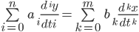
kde a_{i} a b_{k} sú konštanty, ktoré charakterizujú lineárny systém.
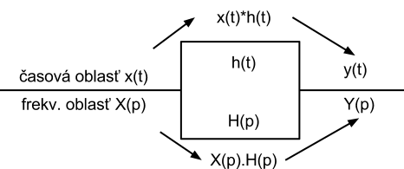

Vplyv koreňov na frekvenčné charakteristiky, aproximácia frekvenčných charakteristík. Vlastnosti LDKI sústav, opis činnosti v časovej oblasti, impulzová charakteristika. Prenosová funkcia LDKI systému, vplyv koreňov na frekvenčné charakteristiky, konvolúcia. Analýza dvojbrán, maticové charakteristiky. Prenosové charakteristiky dvojbrán. Filtre. Prenosová funkcia IIR a FIR systémov.

Tematická oblasť - princípy spojovania
6. Spojovacia cesta a telekomunikačná sieť, generácie spojovacích systémov, analógové/digitálne spojovacie polia, blokáda v spojovacích poliach, princípy centralizácie/decentralizácie riadenia spojovacích procesov, zálohovanie riadiacích systémov ústredne, synchrónne/asynchrónne spojovacie systémy, telefónne terminály, analógové/digitálne účastnícke sady v spojovacom systéme, analógové vstupy do digitálneho spojovacieho systému, prenos digitálneho signálu na účastníckom vedení.
Tematická oblasť - prenosové technológie, systémy a siete
7. Nástroje na opis vlastností signálov a systémov (korelácia, konvolúcia, ESD, PSD...). Model kanála. Praktické definície frekvenčného pásma. Optimálny prijímač. GFT a priestor signálov. Číslicové modulácie a ich charakteristiky. Konvolučné kódy a ich dekódovanie. Viterbiho algoritmus. Satelitné systémy. Bilancia linky satelitného systému. Šumové číslo a šumová teplota. Základy plánovania bunkových mobilných sietí. Štandardizácia a organizácie zaoberajúce sa problematikou mobilných sietí. Vývoj mobilných systémov od 1G k 2,5G. Prehľad architektúry GSM, základné podsystémy. Služby v mobilných sieťach. Rádiové rozhranie GSM. Samoopravné kódy v GSM. Viterbiho algoritmus v GSM. Kanály v GSM a ich funkcie. Rozhrania v GSM. Číslovanie v GSM. Šifrovanie v GSM. Protokoly v GSM. Základné procedúry v GSM. Vývoj GSM GPRS, EDGE. Siete WLAN a problematika konvergencie verzus divergencia sietí.
8. Teória homogénnych vedení, vlnová impedancia, prevádzkové tlmenie, teória viacnásobných odrazov; konštrukcia a typy telekomunikačných symetrických vedení; konštrukcia a typy telekomunikačných nesymetrických (koaxiálnych) vedení; prenosové charakteristiky rôznych typov vedení; optické vlnovody – ich typy a prenosové vlastnosti.
9. Prenosové systémy s frekvenčným delením kanálov FDM, digitálne prenosové systémy PDH a SDH, ich komparácia, výhody a nevýhody; technológia SDH – hierarchický proces, multiplexné princípy a konštrukčné bloky, rámce STM-x; siete SDH – sieťové prvky, sieťové topológie, stratégie obnovy prevádzky; synchronizácia a časovanie SDH – synchrónna časovacia hierarchia, jitter a wander; nové technológie v transportných sieťach – Next-Generation SDH, Carrier Ethernet, synchrónny Ethernet; nové technológie v prístupových sieťach (xDSL).

NGN – model
NGN možno rozdeliť na:
2 časti
• Service Stratum
• Transport Stratum
4 vrstvy:
• prístupová vrstva,
• transportná vrstva,
• vrstva riadenia
• vrstva služieb

Spolupráca medzi vrstvami a inými sieťami je realizovaná prostredníctvom otvorených rozhraní. Transparentné riadenie rôznych transportných technológií (ATM, IP, TDM, FR ...)
Využíva štandardizované sieťové prvky (brány, softswith, aplikačné servery ...).
Next Generation Network (NGN) je paketovo orientovaná sieť schopná poskytovať telekomunikačné služby, ktorá umožňuje využitie viacerých širokopásmových, kvalitu služby podporujúcich transportných technológií a v ktorej sú funkcie týkajúce sa služieb nezávislé na použitých transportných technológiách.
Umožňuje neobmedzovaný prístup užívateľov k sieťam, poskytovateľom služieb alebo službám podľa ich výberu. Podporuje univerzálnu mobilitu, ktorá umožní nepretržité a všade dostupné poskytovanie služieb užívateľom.
Prístupová vrstva- Poskytuje infraštruktúru, napr. prístupovú sieť medzi koncovým používateľom a transportnou sieťou. Prístupovásieť môže byť bezdrôtová alebo pevná a môže využívať rôzne prenosové médiá.
Transportná vrstva-Zabezpečuje prenos medzi jednotlivými uzlami (bodmi) siete, ku ktorým sú pripojené prístupové siete. Prepája fyzické prvky umiestnené v jednotlivých vrstvách referenčnej architektúry.Umožňuje prenos rôznych typov prevádzky a médií (signalizácia, interaktívne dáta, video v reálnom čase, hlasová komunikácia a pod.).
Vrstva riadenia- Zahŕňa riadenie sieťových prvkov a riadenie služieb. Je zodpovedná za zostavenie, riadenie a zrušenie multimediálneho spojenia. Zabezpečuje riadenie zdrojov v závislosti od požiadaviek na službu.Jedným z hlavných princípov NGN je oddelenie riadiacej logiky od spojovacieho hardvéru.
Vrstva služieb- Ponúka funkcie základných služieb, ktoré môžu byť použité na vytvorenie komplexnejších a sofistikovanejších služieb a aplikácií. Riadi priebeh služby na základe logiky služby.
Základné vlastnosti NGN sietí:
NEZÁVISLOSŤ OD KOMUNIKAČNÝCH PROTOKOLOV
NGN musia byť schopné pracovať s množstvom rôznych komunikačných protokolov,
aby umožnili rôzne formy komunikácie. Návrh a realizácia tradičných sietí bola založená na prenose určitých špecifických typov informácií ako sú hlas, video alebo dáta. Tento prenos si vyžadoval oddelené siete, používajúce rôzne skupiny zariadení (i keď využívajúce tie isté káble alebo transportné médiá).
Protokolová nezávislosť je schopnosť siete pracovať s akýmkoľvek typom protokolu. Táto vlastnosť sa realizuje väčšinou na "inteligentnom okraji" siete .

SPOĽAHLIVOSŤ A ZOTAVITEĽNOSŤ
Nové pokročilé aplikácie zvyšujú závislosť na spoľahlivom vybavení a je zrejmé, že v budúcnosti budú tieto nároky ešte vyššie. Zabezpečenie spoľahlivosti a kvality služieb sa spája s dosiahnutím vysokej výkonnosti sietí. Aplikácie e-commerce požadujú pre svoju činnosť vysoko pružné telekomunikačné siete, keďže podnikanie bude závisieť od funkčnosti sietí. Pre iné vysoko citlivé aplikácie ako tele-medicine je nevyhnutná spoľahlivosť siete, pretože od kvality prenášanej informácie môže záležať pacientove zdravie. Siete NGN budú požadovať vyššiu rozmanitosť topológie a viac redundantných prvkov ako obsahujú dnešné siete, aby bolo možné zrealizovať a dosiahnuť potrebnú úroveň spoľahlivosti a zotaviteľnosti.

RIADITEĽNOSŤ
Pre prevádzkovateľov siete je dôležité, aby mali možnosť ich siete navrhnúť, prispôsobiť a optimalizovať tak, aby rôzne typy médií vyhovovali rozličným užívateľským požiadavkám na služby siete. Základným problémom je kvalita služby t.j. schopnosť siete zabezpečiť požadovanú úroveň služby alebo garantovať potrebnú šírku pásma a dobu odpovede do určitého času. Napríklad aplikácie zaisťujúce videokonferencie by nemali dopustiť oneskorenie alebo stratu informačných paketov. Bezchybnosť týchto aplikácií stojí na kvalite prenosu pokiaľ ide o rýchlosť a kompletnosť prenosu. Avšak, pri klasickom surfovaní je možné pripustiť i prípadnú stratu paketov bez zníženia kvality služby. Dôležitým parametrom je možnosť ovplyvňovania a riadenia týchto aspektov siete, pretože umožňuje sieťovému managementu optimalizáciu využitia zdrojov siete a to dynamickým vyvažovaním medzi kapacitou pridelenou aplikáciám v reálnom čase a kritickými aplikáciami. Pre správcov sietí je taktiež potrebné ovládať úroveň pružnosti pridelenú službám nepracujúcim v reálnom čase ako napríklad prenos obsahu súborov (downloading).

PROGRAMOVATEĽNOSŤ
Väčšia programovateľnosť a rekonfigurovateľnosť NGN sietí robí tieto siete pružnejšie a tým viac sú schopné vyrovnať sa s požiadavkami užívateľov na nové služby. Programovateľnosť uľahčuje rozširovanie okruhu nových služieb, pretože umožňuje zasahovať do siete bez prerušenia jej prevádzky a dokonca i cez vzdialený prístup. Čas potrebný na zavedenie nových služieb do siete sa tak zníži z niekoľkých týždňov rádovo na hodiny.

ROZŠÍRITEĽNOSŤ
Rozšíriteľnosť je dôležitým aspektom sietí, ktorý im umožní jednoduché a flexibilnejšie prispôsobenie sa rastúcim požiadavkám na rozsah prenesených dát a kvalitu služieb. Taktiež zabraňujú tomu, aby sa siete stali zastarané.
TISPAN architektura: - základná architektúra pre NGN

OBR

Služby v NGN: výhoda je v tom že pri zavadení novej služby do NGN nie je potrebné dokupovať nove zariadenie, stačí len doprogramovať a rozšíriť základne služby. Hlavná a veľká výhoda. Pri poskytovaní služieb využívajú všetky prístupové siete ktoré riadi vrstva riadenie a cez vrstvu služieb poskytuje užívateľom požadovane služby.
Najvýznamnejšia služba: IP Centrex - je náhradou komunikačných riešení pobočkových ústrední (PBX), obsahuje virtuálnu pobočku, grafické používateľské rozhranie, unified messaging + podpora existujúcich firemných aplikácii.
Medzi služby patrí aj: UC, VoIP, e-learning, triple-play, IPTV, video-hovory vysokej kvality a všetky možné novinky. Ešte sem patrí Emulácia PSTN/ISDN: postupná migrácia zariadení a PSTN/ISDN služieb. Simulácia ISDN/PSTN: poskytovanie služieb podobných PSTN/ISDN pre hlasové a multimediálne koncové zariadenia.
Rozhrania NGN:
Funkčné vrstvy sú od seba oddelené otvorenými rozhraniami, ktoré slúžia na prepojenie s inými sieťami, ale taktiež na integráciu služieb a aplikácií tretích strán.
Rozhrania medzi vrstvou riadenia a služieb:
Otvorené štandardné rozhranie: -web služby, Parlay API, JAIN(Java advanced inteligent networks - pre java platformy). API – aplikačné programové rozhranie.
Parlay a JAIN sa implementuje pomocou Middleware (programátori nemusia poznať každú platformu, pretože umožňuje pracovať rôznym aplikačným softom na rozličných operačných systémoch). Middleware je integrovaný do XML, SOAP a web služieb.
Vonkajšie rozhrania v IMS:
Označ. | Prepájané bloky | Popis | Protokol
Mn | MGCF (Media Gateway Control Function)  –  T-MGF (Trunking Media Gateway F.) | Zabezpečuje spoluprácu IMS s PSTN/PLMN. Vyhovuje odporúčaniu ITU-T H.248 | Megaco (Media Gateway Control Protocol), def. v ITU-T H.248
Ie | MGCF  –  SGF (Signalling Gateway F.) | Zabezpečuje výmenu signalizácie SS7 (PSTN) cez IP prostredie. Využíva architektúru SIGTRAN[1]. | SCTP
Mp | MRFC (Multimedia Resource F. Controller)  –  MRFP (Multimedia Resource F. Processor) | Umožňuje MRFC riadenie zdrojov pre multimediálne toky pomocou MRFP. Vyznačuje sa otvorenou architektúrou. | Megaco (ITU-T H.248)
Gm | CSCF (Call Session Control F.)  –  UE (User Equipment) | Komunikácia medzi užívateľom (UE) a IMS, napríklad registrácia, riadenie spojenia. | SIP
Dx | CSCF (Call Session Control F.)  –  SLF (Subscription Locator F.) | Používa sa na získanie adresy UPSF, v ktorom je uložený profil daného užívateľa | Diameter[2]
Cx | CSCF (Call Session Control F.)  –  UPSF (User Profile Server F.) | Procedúry pre výber UPSF, získanie smerovacej informácie, autentifikácia, autorizácia, riadenie filtrov. | Diameter

PRVKY NGN SIETE
PRÍSTUPOVÁ BRÁNA
Slúži na pripojenie účastníckej linky do paketovej siete. Poskytuje konverziu mediálnych tokov analógového prístupu (napríklad POTS) na pakety. Taktiež účastníkovi poskytuje prístup do NGN siete a jej služby.
SIEŤOVÁ BRÁNA MÉDIÍ
Jej úlohou je konvertovať informačné toky vo formáte jednej siete na formát podporovaný inou sieťou. Jednou z ďalších funkcií tohto prvku je odstránenie odozvy a DTMF. Zariadenie je pod dohľadom MGC.
INTELIGENTNÝ PREPÍNAČ
Je známy ako MGC (Media Gateway Controller) alebo ako Agent spojenia. Je to softwarová aplikácia, ktorá sa nachádza na serveri alebo inom sieťovom komponente a riadi celú chrbticovú sieť. Toto zariadenie vykonáva funkcie smerovania hovoru, funkcie AAA (Authentification, Authorization, Accounting) a riadi funkcie prepájania a signalizácie sieťových brán.
APLIKAČNÝ SERVER
Zariadenie podporuje vykonanie služby, riadi severy spojenia a iné špeciálne prostriedky NGN (napríklad mediálny server, server správ). Aplikačný sever taktiež poskytuje podporu pre nové moderná služby ako sú jednotné správy, videokonferencia a automatická spojovateľka. Tieto služby sú založené na prostriedkoch JAVA a Microsoft s hlasovou a dátovou integráciou.
Migrácia a konvergencia k NGN:
1, TDM a CCS7
• Hlasová prevádzka je prenášaná vo forme TDM prostredníctvom hierarchicky usporiadaných miestnych a tranzitných ústrední
• Signalizácia vzťahujúca sa k hlasovej prevádzke (ISUP a INAP) je spracovávaná signalizačnou sieťou CCS7
2, Služby IN
• Služby s pridanou hodnotou sú poskytované spojovacími systémami, alebo IN.
• Najrozšírenejšie IN služby sú:
• calling card services,
• freephone, premium rate, universal access number
• VPN, Centrex
3, Prístup k Internetu
• Prístup k ISP je realizovaný:
• úzkopásmovo - analógové a ISDN dialup spojenia,
• širokopásmovo – ADSL
4, Konsolidácia spojovacích systémov
• Nasadením menšieho počtu veľkých ústrední (miestnych a tranzitných) s väčšou spojovacou kapacitou sa znížia prevádzkové náklady a umožní sa rýchlejšie zavádzanie nových služieb.
• Nové technológie a spojovacie polia na báze FPS znížia náklady a umožnia využitie spoj. systémov pre nové dátové služby
5, Konsolidácia prístupu a VoDSL
• Nové prístupové uzly a upgrade existujúcich umožnia rozšíriť pokrytie a zvýšiť prenosovú kapacitu ponúkanú individuálnym účastníkom
• Nové prístupové technológie poskytnú bezproblémový multiservisný prístup pre hlasové (POTS, ISDN) a dátové (ADSL, ATM, IP, FR, …) služby
• Zavedenie emulácie účastníckej slučky na báze VoDSL.
6, IN - Internet konvergované služby
• Integrácia hlasu a dát v spoločných aplikáciách je realizovaná s podporou IN SCP
• Príklady:
• click-to-dial, internet call waiting, Web-augmented calling, unified messaging, ...
• Z dôvodu potreby komunikácie s Internetovými servermi musí SCP podporovať IETF protokoly (napr. PINT, SPIRITS)
7, Otvorené rozhranie pre služby
• ApGW s otvorenými rozhraniami (napr. OSA/Parlay, JAIN, SIP) umožnia spoluprácu s aplikačnými servermi (AS) tretích strán.
8, VoP zväzkovanie prostredníctvom integrovaných brán
• Existujúce miestne ústredne budú doplnené o integrované TGW (trunking gateways) konvertujúce hlas na ATM/IP pakety
• Výhoda - ochrana investícií do TDM, možnosť zavedenia trunkingover-packet, zachovanie služieb s pridanou hodnotou (VAS) na báze IN.
9, TGW s tranzit. ústredňami na báze Softswitchu
• Spolupráca s ústredňami bez integrovaných brán je zabezpečovaná prostredníctvom externých TGW riadených softwitchom vo funkcií tranzitnej ústredne (s využitím protokolov H.248/Megaco).
• Z funkčného hľadiska sa softswitch správa ako tranzitná ústredňa -má podobné funkcie (napr. smerovanie), signalizačné rozhrania (ISUP, INAP) a prístup k službám s pridanou hodnotou (IN).
10, Softswitch vo funkcií miestnej ústredne
• Spojovacie procesy budú riadené spoločným riadiacim prvkom (softswith) podporujúcim funkcie miestnej ústredne (napr. účastnícku signalizáciu).
• Realizácia hlasových brán záleží od topológie, hustoty a požiadavkách na služby zo strany koncových účastníkov.
• Softswitch komunikuje s bránami prostredníctvom protokolov H.248 a Megaco.
11, Brána pre rezidenčných účastníkov [M]
• ADSL účastníci môžu byť pripojený prostredníctvom RGW (Residential Gateway), alebo IAD (Integrated Access Device) podporujúcimi VoP.
12, Prístupová brána v DSLAM
• DSLAM môže byť doplnené o funkciu VoIP brány
13, Distribuované prístupové brány
• Alternatívy pripojenia hlasových účastníkov priamo k dátovej sieti predstavujú nasadenie AGW (Access Gateways) a upgrade existujúcich prístupových uzlov o funkciu AGW
14, IP telefóny
• Pre potreby spolupráce s novými koncovými zariadeniami – IP telefónmi musí softswitch vo funkcií miestnej ústredne podporovať nové účastnícke signalizácie (napr. H.323, SIP).
15, IP klienti a Multimediálny Softswitch
• Multimediálne terminály - PC, nové špeciálne zariadenia, …
• Na komunikáciu multimediálnych terminálov so softswitchom slúžia multimediálne signalizačné protokoly (H.323, SIP)
• Softswitch je doplnený o riadenie multimediálnych relácií a riadenie QoS
16, Nové aplikácie
• Predpokladá sa, že hlasové služby vo VoP sieťach budú mať menej funkčností ako v sieťach s prepájaním okruhov (špeciálne v H.323 prostredí)
• Multimediálne služby - základ budúcich ziskov
• Predpoklady masívneho nasadenia nových aplikácií – dostupnosť aplikačných serverov a terminálov, ľahko použiteľné nástroje na vytváranie služieb
17, Retailer portal a otvorené rozhrania
• Nové obchodné modely a nové subjekty na trhu (napr. virtuálni sieťoví operátori, externí poskytovatelia aplikácií a poskytovatelia obsahu) vyžadujú aplikačný prístup (pre autentifikáciu, autorizáciu, spoplatnenie, roaming, účastnícke profily a pod.) a service-broker platformy (na dohodnutie schopností terminálov, prenosovej kapacity a pod).
• Umožňujú oddelenie riadenia siete od funkčnosti služieb.
• Aplikácie a služby v NGN spolupracujú prostredníctvom štandardizovaných protokolov (napr. SIP) a API (napr. JAIN, OSA/Parlay)
Posledný krok migrácie
• Transformácia/výmena všetkých zariadení pôvodnej VTS na NGN kompatibilné zariadenia. Dôvody:
• ochrana vynaložených investícií (napr. prístupových koncentrátorov pripojených k lokálnym ústredniam)
• zníženie prevádzkových nákladov (paketová sieť pre prenos dát a signalizácie)
Výmena zariadení po skončení životnosti [V]
• TDM ústredne a prístupové uzly sú po skončení životnosti nahradené TGW, AGW a softswitchmi
Migrácia k IP signalizácií [U]
• Vyššie vrstvy signalizácie (SCCP, ISUP, TCAP, INAP) ostávajú zachované
• Nižšie vrstvy SS7 sú nahradené paketovo orientovaným ekvivalentom (viď. IETF SIGTRAN working group)

